1. Наудачу выбрано натуральное число, не превосходящее 20. Какова вероятность того, что это число делится на 3?
1.1. Наудачу выбрано натуральное число, не превосходящее 30. Какова вероятность того, что оно окажется полным квадратом?

2. В прямоугольник с вершинами (0,0), (0,1), (4,1), (4,0) наудачу брошена точка (x,y). Найдите вероятность того, что координаты этой точки удовлетворяют неравенству y>(2x).
2.1.В прямоугольник с вершинами (0,0), (0,1), (4,1), (4,0) наудачу брошена точка (x,y). Найдите вероятность того, что координаты этой точки удовлетворяют неравенству y<(2x).

3. В урне 8 шаров, из которых 2 белых и 6 черных. Из урны вынимают 3 шара. Найти вероятность того, что среди них будет 1 белый и 2 черных.
3.1. В урне 8 шаров, из которых 2 белых и 6 черных. Из урны вынимают 3 шара. Найти вероятность того, что среди них будет 2 белых и 1 черный.

4. Найти вероятность того, что из 730 человек хотя бы один родился 29 февраля.
4.1. Найти вероятность того, что из 365 человек не менее двух родились первого января.

5. В первой урне 2белых 4 черных шара, во второй 1 белый 3 черных, в третьей 3 белых 2 черных. Из случайной урны берут 2 шара. Найти вероятность, что ровно один шар окажется белым.
5.1. В первой урне 4 черных 3 белых шара. Во второй 3 белых, 1 черный шар. Из случайной урны берут два шара. Найти вероятность, что они разного цвета.

6. Рабочий обслуживает 4 станка одного типа. Вероятность того, что станок потребует внимания рабочего в течение часа, равна 1/3. Найти вероятность того, что в течение часа ровно 3 станка потребуют внимания рабочего.
6.1. При передаче сообщения вероятность искажения для каждого знака равна 0,1. Найти вероятность того, что сообщение из 3 знаков не будет искажено.

7. Найти вероятность того, что при 180 бросании игральной кости число 6 выпадет 30 раз.
7.1. Найти вероятность того, что при 180 бросании игральной кости число 6 выпадет менее 28 раз.

8. К экзамену нужно выучить 25 вопросов. Студент выучил 15. Преподаватель спрашивает 3 вопроса. Случайная величина Х – число вопросов, которые знает студент. Найти закон распределения Х, математическое ожидание, дисперсию.
8.1. Опрошены 4 человека. Случайная величина Х – число родившихся в понедельник. Найти закон распределения Х, математическое ожидание, дисперсию.

9,10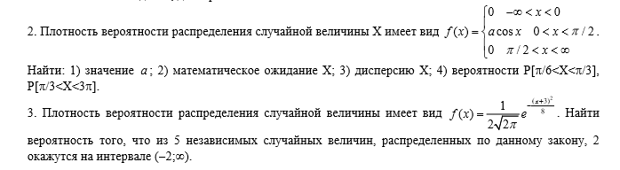
9.1, 10.1
